≪あすかルール１≫
水分補給はこまめに

あすかに来るときは飲み物を持ってきましょう！
水・お茶・ジュースなど飲み物の種類は何でもOK
３つのルールを守ってね

- 授業中でも水分補給は自由

水分補給は自分のタイミングでしましょう
授業中も先生の許可を取らなくても水分補給は自由です

- 飲み終わったらカバンにしまう

水筒やペットボトルは机の上に出したままにせず、
飲み終わったらカバンの中にしまいましょう

- ごみは持ち帰りましょう

ペットボトルは校舎のごみ箱に捨てないでね
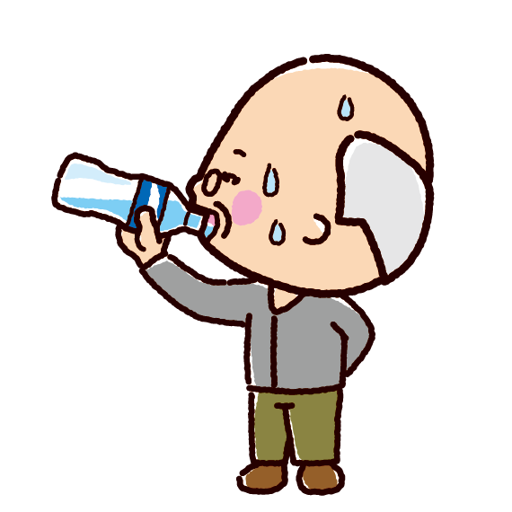
各自持ち帰りましょう

≪あすかルール２≫
自習室をうまく活用しよう

自習室はいつでも自由に使えます
事前予約も必要なし！いつ来ていつ帰ってもOK！
学校の宿題は塾で終わらせちゃいましょう
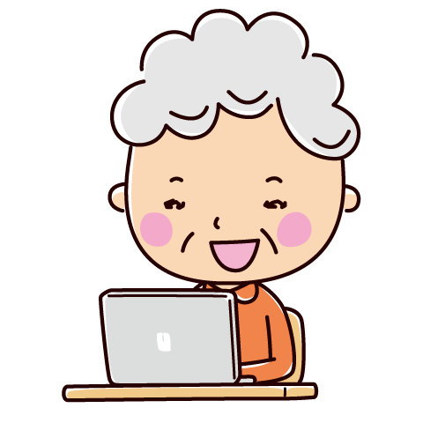
- 質問があるときは先生を呼ぼう

自習では質問も自由にできます
授業で受けていない科目でもOK

- 積極的にプリントをもらおう

やるものが終わったときや、何をすればいいか分からないときは先生からプリントをもらいましょう！
近くの先生に声をかけてね

- 自習シールを集めて図書カードをGETしよう

小学生は50分ごとにシール1枚、
中高生は80分ごとにシール1枚もらえます
自習カードに貼って50枚貯めたら先生に渡しましょう
自習カードと自習シールは校舎入口にあるよ

